Chapter 05

基金理财
——让他人为自己理财
随着信息技术的快速发展，基金网上营销已经成为基金公司销售基金的重要渠道。对投资者来说基金开户、基金买卖和基金资讯的查看都可以在网上完成。

本章要点
- 必备的基金常识
- 基金计算器的使用
- 在银行进行购买
- 在基金公司购买
- 在交易软件上购买
- 在财经网站上查看基金行情
- 在网上完成基金定投
- 如何在网上选择优质的基金经理

5.1 网上投资基金的准备
随着人们理财意识的增强，基金成为大众青睐的投资工具之一，基金的可投资品种很多，包括股票型基金、混合型基金、指数型基金和债券型基金等。面对种类繁多的基金品种，投资者应该如何选择呢？选择之前需要对基金有一定的了解。

5.1.1 必备的基金常识
基金有广义和狭义之分，我们常说的基金是狭义的基金，是指证券投资基金。基金是通过集中投资者的资金，交由基金托管人托管，由基金管理人管理，主要投资于债券或股票等金融工具以获得投资收益的一种投资方式。
开放式基金和封闭式基金共同构成基金的两种基本运作方式，开放式基金指基金规模随时可变、可根据市场变化增加基金份额或者可以被投资者赎回的基金。封闭式基金是指基金在发行前就已经确定规模，并且不会由于市场的变化而改变规模，两者有以下的不同点。
- 是否可赎回：开放式基金发行一段时间(一般不超过3个月)后可赎回，封闭式基金在封闭期间不可以赎回。
- 投资策略不同：为应付投资者赎回基金的风险，基金管理人在管理基金投资资金时会保留一部分备用金，而封闭式基金的投资资金资本不会改变，因此有利于长期投资。
- 存续期不同：封闭式基金有一定的存续期，一般不得少于5年，开放式基金则没有固定的存续期。
- 买卖计算方式不同：封闭式基金受市场供求的影响，基金买卖价格可能高于也可能低于基金单位净值，也就是说可能出现溢价或者折价现象。开放式基金的买卖价格以基金单位净值为基础，可直接反映基金资金的高低。
【知识拓展】基金的购买方式


5.1.2 网上基金理财的特点
基金投资是一种间接的证券投资方式，基金的投资资金是由基金管理人管理的，那么在网上进行基金投资究竟有哪些特点呢？总结起来有以下几点。
- 费率更低：大多数基金公司会给通过网络渠道购买基金的客户提供一定的手续费优惠，这就为投资者节省了一部分成本。
- 买卖程序更简单：网上投资基金可以更快捷地购买到基金，不需要办理过多的手续，买卖程序更简单。
- 降低投资风险：通过集合投资的方式借助专家智慧参与证券市场的投资，可以降低个人直接投资的风险。
- 不受时间限制：网上基金投资可以实现24小时下单，不受时间的限制，投资者可以更灵活地进行投资。

5.1.3 基金计算器的使用
在购买基金时并不是所有的投资资金都会计算为基金净值，这是因为购买基金需要缴纳一部分手续费，在赎回基金时也需要向基金公司支付一定的手续费。不同的基金，赎回的费率会有所不同；持有份额时间长短的不同，赎回费率也会有所不同。一般来说，持有时间越长，费率越低。
在一种基金产品投资结束后，投资者需要计算的成本包括申购时支付的手续费和赎回时支付的手续费，这两笔费用都可以通过基金费用计算器来计算。投资者可以通过基金公司官方网站提供的计算器计算，也可以使用综合类财经网站上提供的基金费用计算器计算。
使用基金公司官网提供的基金计算器，一般只能计算该基金公司的基金产品的相关费用，而综合类财经网站提供的基金计算器则可以计算不同基金公司的基金产品费用。
如果投资者已经选择好了基金公司，可以直接在其官方网站上选择基金品种并计算投资成本，下面以华夏基金公司为例，看看怎样计算申购和赎回费用。
【实战案例】计算华夏基金的基金产品投资成本
Step01 进入华夏基金官方网站(http://www.chinaamc.com/)，在首页的最下方单击“基金费率计算器”选项。
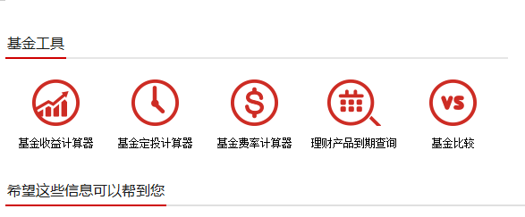
单击

Step02 在打开的页面中输入申购金额、基金名称、日期、单位基金净值和申购费率，单击“计算”按钮即可计算出手续费与成交份额。
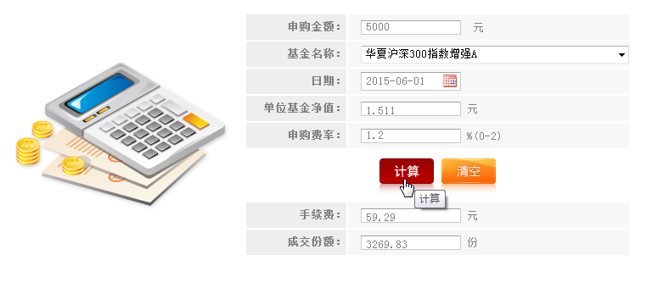
①输入
②单击

Step03 单击页面左侧的“赎回费用计算”选项，在打开的页面中输入赎回份额、基金名称、日期、单位基金净值和赎回费率，单击“计算”按钮即可计算出赎回手续费与成交金额。
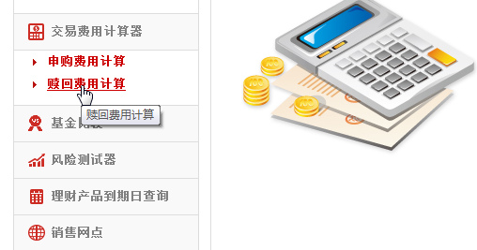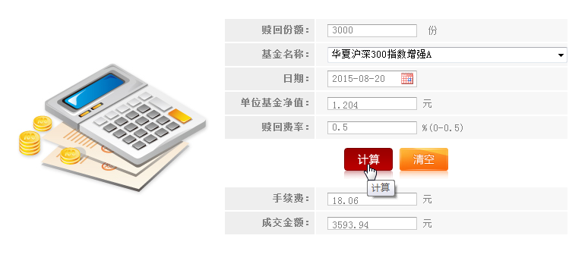
①单击
②输入
③单击

在华夏基金提供的基金工具中还有基金投资计算器，通过填写申购费率、申购金额、分红总额、赎回费率、申购单位净值和赎回单位净值等选项，单击“计算”按钮，便可计算出盈亏额、收益率、申购费用、赎回费用、申购份额和赎回金额，如图5-1所示的是基金投资收益计算器的显示。
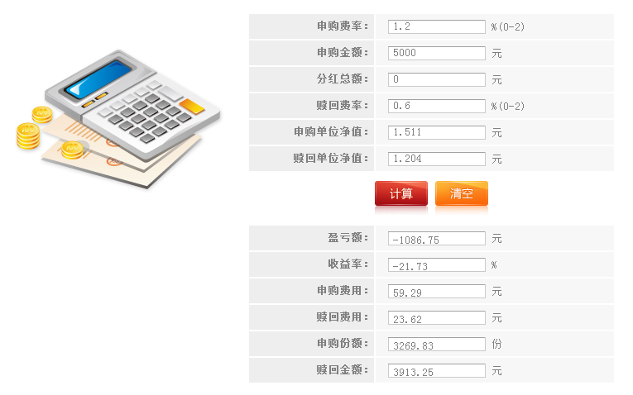

图5-1 投资收益计算器
不同网站上提供的基金理财工具有所不同，比如银率网提供的投资收益计算器是通过计算年化收益率来判断投资是否获利。
【实战案例】使用银率网基金收益计算器
Step01 进入银率网官方网站(http://www.yinhang.com/)，在首页单击“基金”选项，再单击“投资收益计算器”超链接。
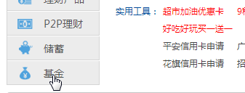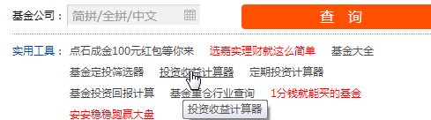
①单击
②单击

Step02 在打开的页面中输入投资金额、投入时间和期末价值，单击“计算”按钮即完成计算。
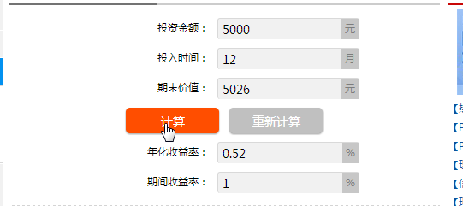
①输入
②单击

银率网提供的收益计算器适合不清楚申购和赎回时的基金净值的投资者计算投资收益，通过年化收益率，投资者便可看出该次投资是否盈利。除此之外，银率网还提供了基金投资回报计算器来比较同期指数涨幅，如图5-2所示。
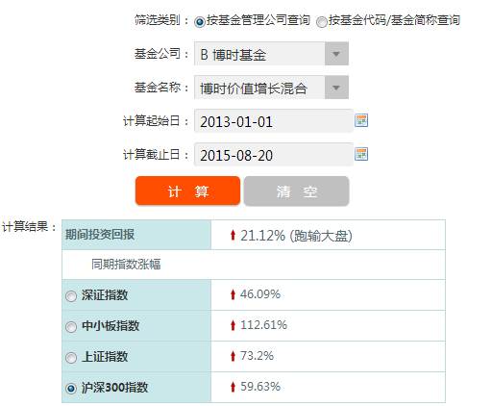

图5-2 基金投资回报计算器
通过使用基金的各种计算器，投资者可以对比不同基金的投资成本与收益，从而为自己选择哪种基金提供决策参考，从而判断出哪种基金更具投资价值。

5.1.4 在网上开立基金投资账户
基金账户又被称为TA基金账户，投资者要进行基金投资都需要开立基金投资账户。基金账户有两种，一种是用于买卖在交易所上市基金的基金账户，另一种是用于买卖基金公司基金的基金账户。
在基金公司官方网站开立的基金账户只能从该基金公司购买基金产品。如果开立的是证券投资基金账户，则可以买卖不同基金公司的基金产品，这是因为证券公司代理所有的基金，投资者可以根据自身的需求选择开立不同的账户。
在基金公司官方网站上开户比较简单，如图5-3所示的是华夏基金开户流程。


图5-3 华夏基金开户流程
从图5-3中可以看出华夏基金开户只需要简单的三步，以下以华夏基金为例来看看怎样在基金公司官方网站上完成所有的开户流程。
【实战案例】开立华夏基金的基金账户
Step01 进入华夏基金官方网站(http://www.chinaamc.com/)，在首页中单击“我要开户”按钮。

单击

Step02 进入选择支付银行页面中，选中银行名称前的单选按钮，比如选中“中国建设银行”前的单选按钮。
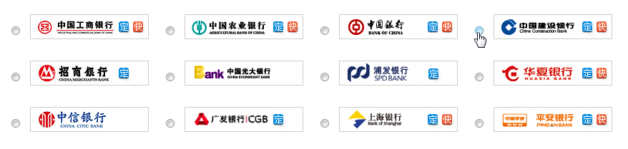
选中

Step03 在打开的页面中输入真实姓名、证件号码、银行卡号码和银行预留手机号码，单击“获取验证码”按钮并输入发送到手机的短信验证码，单击“确认”按钮。
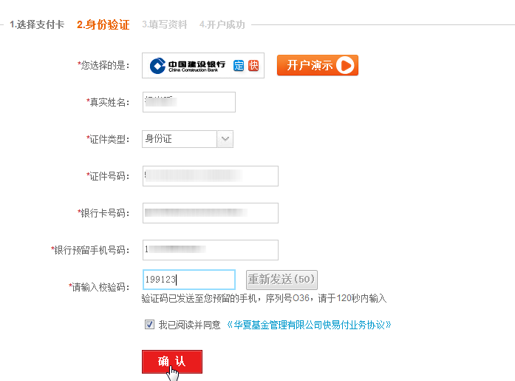
①输入
②单击
③单击

Step04 在打开的页面输入证件有效期、通讯地址、邮政编码和固定电话等信息，单击“提交”按钮即可完成开户。
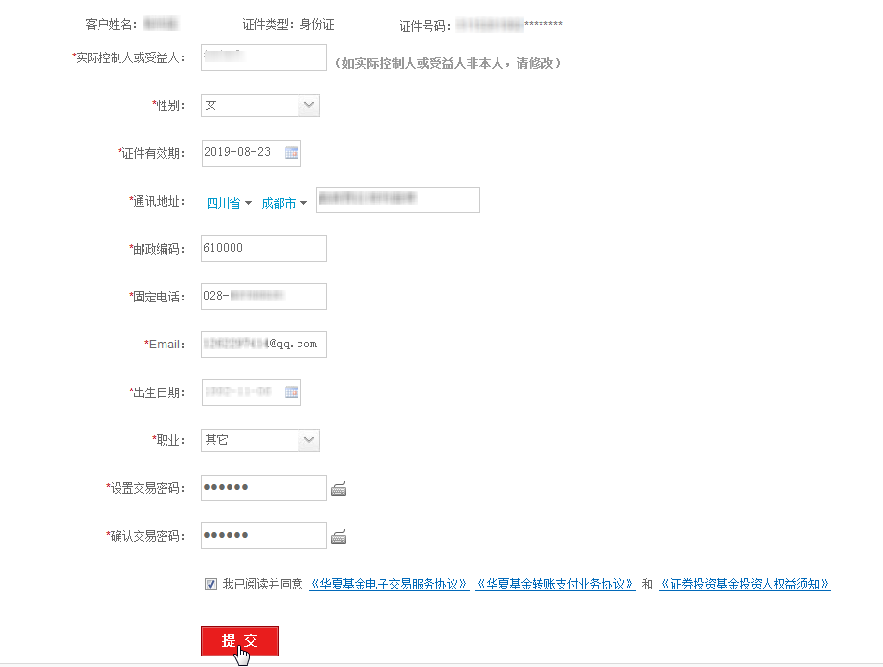
①输入
②单击

通过华夏基金微信公众号也可以开通基金账户，但是要注意的是，目前华夏基金微信开户只支持工商银行、建设银行、农业银行、平安银行、华夏银行和上海银行的银行卡开户。
开立证券投资基金账户要比在基金公司开户要复杂一些，需要投资者开立资金账户以后才能开立证券投资基金账户。在网上开户时需要准备以下工具。
- 本人身份证件
- 银行卡或者存折
- 摄像头
- 麦克风
- 耳机
通过证券公司官方网站或者手机客户端可以自助完成证券投资账户的开立，投资者只需进入证券公司官网或者手机客户端找到相应的自助开户链接，根据提示完成开户即可。如图5-4所示的是国泰君安网上自助开户和手机开户页面。


图5-4 国泰君安网上自助开户(左)、手机开户(右)页面

5.2 买卖基金的网络渠道
在网上购买基金有不同的渠道供投资者选择，可以在基金公司官方网站上购买，也可以在网上银行购买，还可以通过第三方代理渠道或者从交易软件中进行购买。

5.2.1 在银行进行购买
基本上所有银行的网上银行都提供了基金买卖服务，投资者可以在网上银行办理基金账户查询、基金交易和基金赎回等业务。银行代销的基金品种也是很丰富的，比如工商银行代理稳健型基金、债券型基金、指数基金和保本基金等主要基金品种，基本上都能满足不同投资需求的投资者。
通过网上银行购买基金，只需要持有银行卡并开通个人网上银行便可完成基金投资。在网上银行购买基金要注意以下几点。
- 基金购买成功后，一般在T+2日后才能查看到基金公司确认的基金份额(特殊基金除外)。
- 在同一个地区只能开立一个基金交易账户，一个基金公司只能开立一个TA账户。
在网上银行购买基金，可以先在银行官方网站选择好要购买的基金以后再登录网上银行购买，也可以直接登录网上银行购买。下面以建设银行网上银行为例，看看怎样购买基金。
【实战案例】在建设银行网上银行购买基金
Step01 登录建设银行个人网上银行，在首页中单击“投资理财”选项下的“基金业务”选项，再单击“基金首页”选项。

单击

Step02 进入基金超市首页后选择基金品种，比如单击“华富恒利债券A”后的“买”按钮。
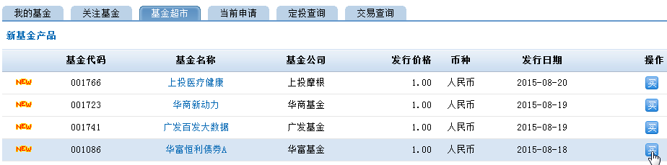
单击

Step03 在打开的页面中输入认购金额，单击“下一步”按钮。
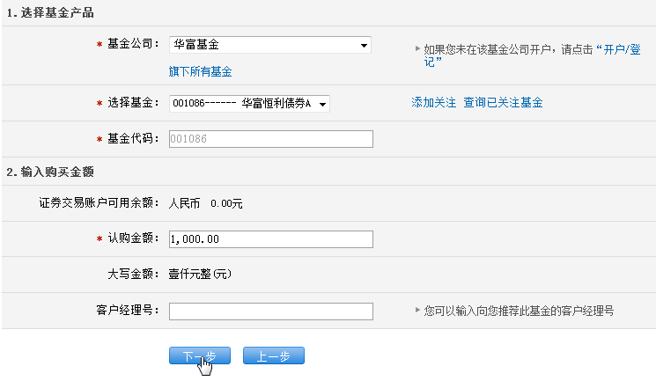
①输入
②单击

Step04 进入确认信息页面后，单击“确认”按钮。
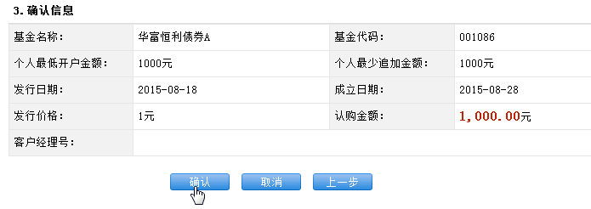
单击
Step05 进入基金账户管理页面中，阅读《中国建设银行开放式证券投资基金业务客户须知》，并选中“本人已认真阅读、理解并同意遵守本客户须知”复选框，单击“同意该协议”按钮。
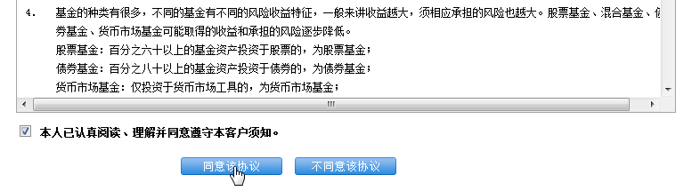
①选中
②单击

Step06 在打开的页面中输入基金账户，如没有则留空，之后单击“开户”按钮。
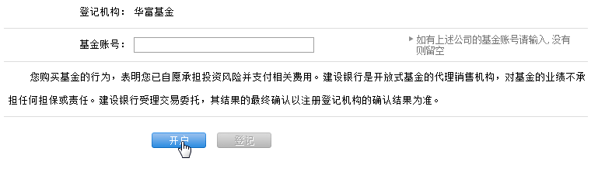
②单击
①输入

Step07 在打开的页面中单击“返回”按钮，再确认购买信息后单击“确认”按钮。
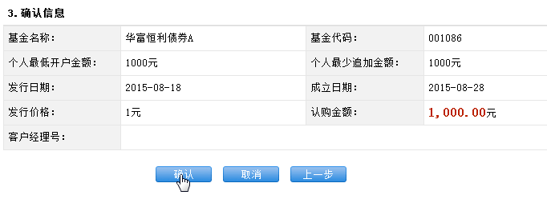
①单击
②单击

在手机银行上购买基金也很方便，例如，建设银行提供了手机购买的两种方式，一种是通过手机访问wap.ccb.com登录手机银行网页版购买；另一种是直接登录手机客户端购买。下面以建设银行手机客户端购买基金为例，来看看具体步骤。
【实战案例】在手机银行上购买基金
Step01 登录建设银行个人手机银行，在首页中点击“投资理财”选项，在打开的页面中点击“基金投资”选项。
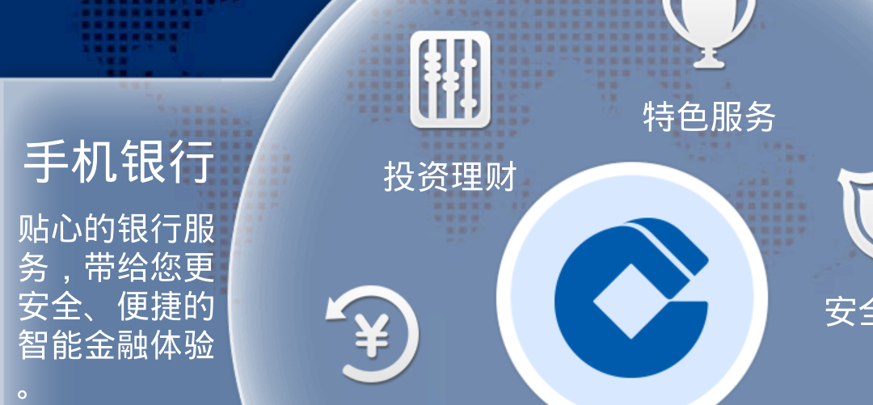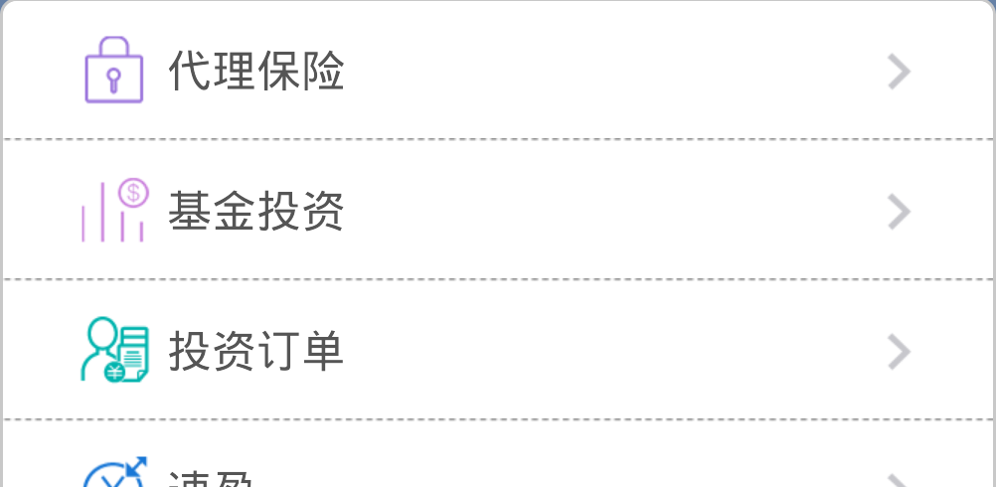
①点击
②点击

Step02 在打开的页面中用户可以看到建设银行代理的基金品种，可输入基金名称或代码查询，也可直接在“全部基金”菜单下选择，比如点击“华夏成长”超链接，在查看该基金详情后点击“购买”按钮。
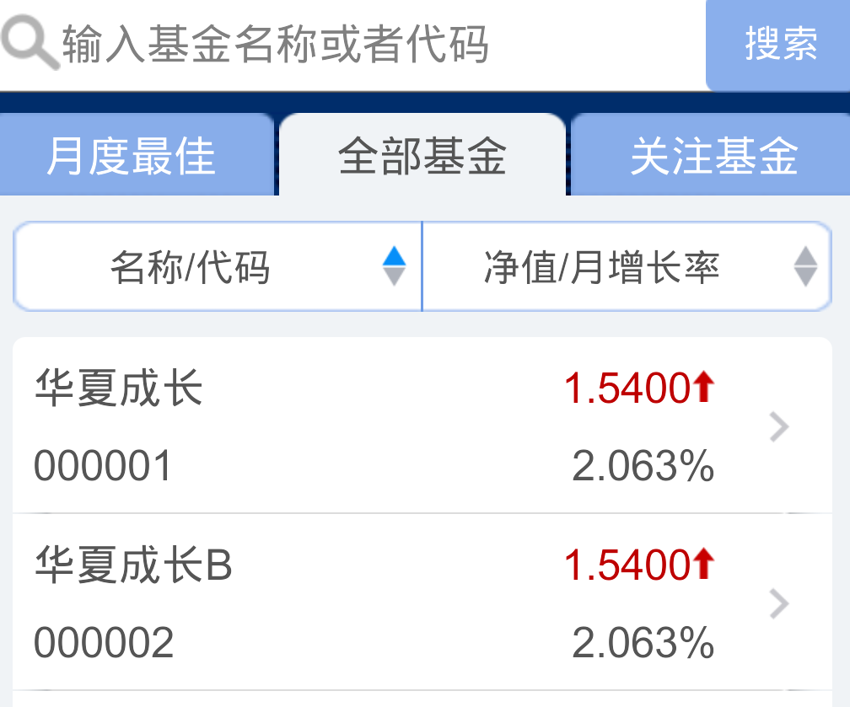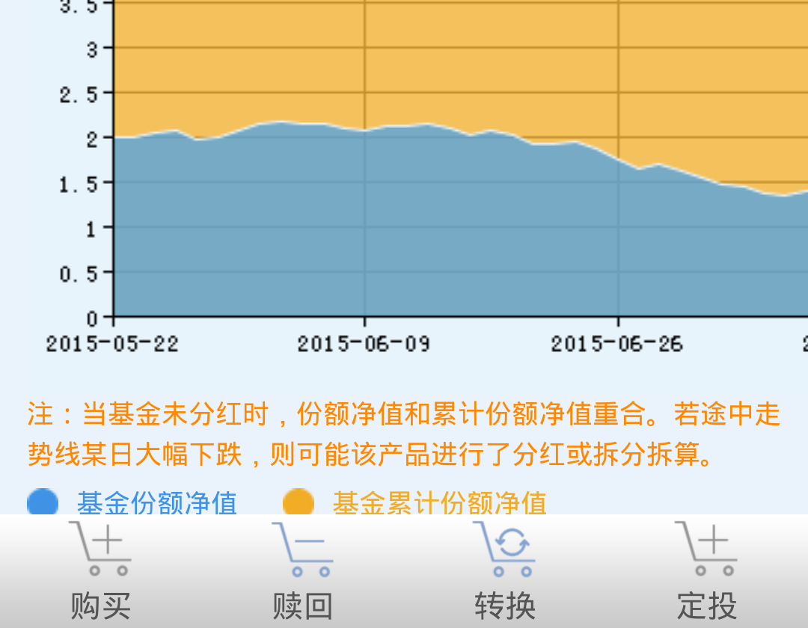
①点击
②点击

Step03 在打开的页面中输入投资金额，点击“下一步”按钮。
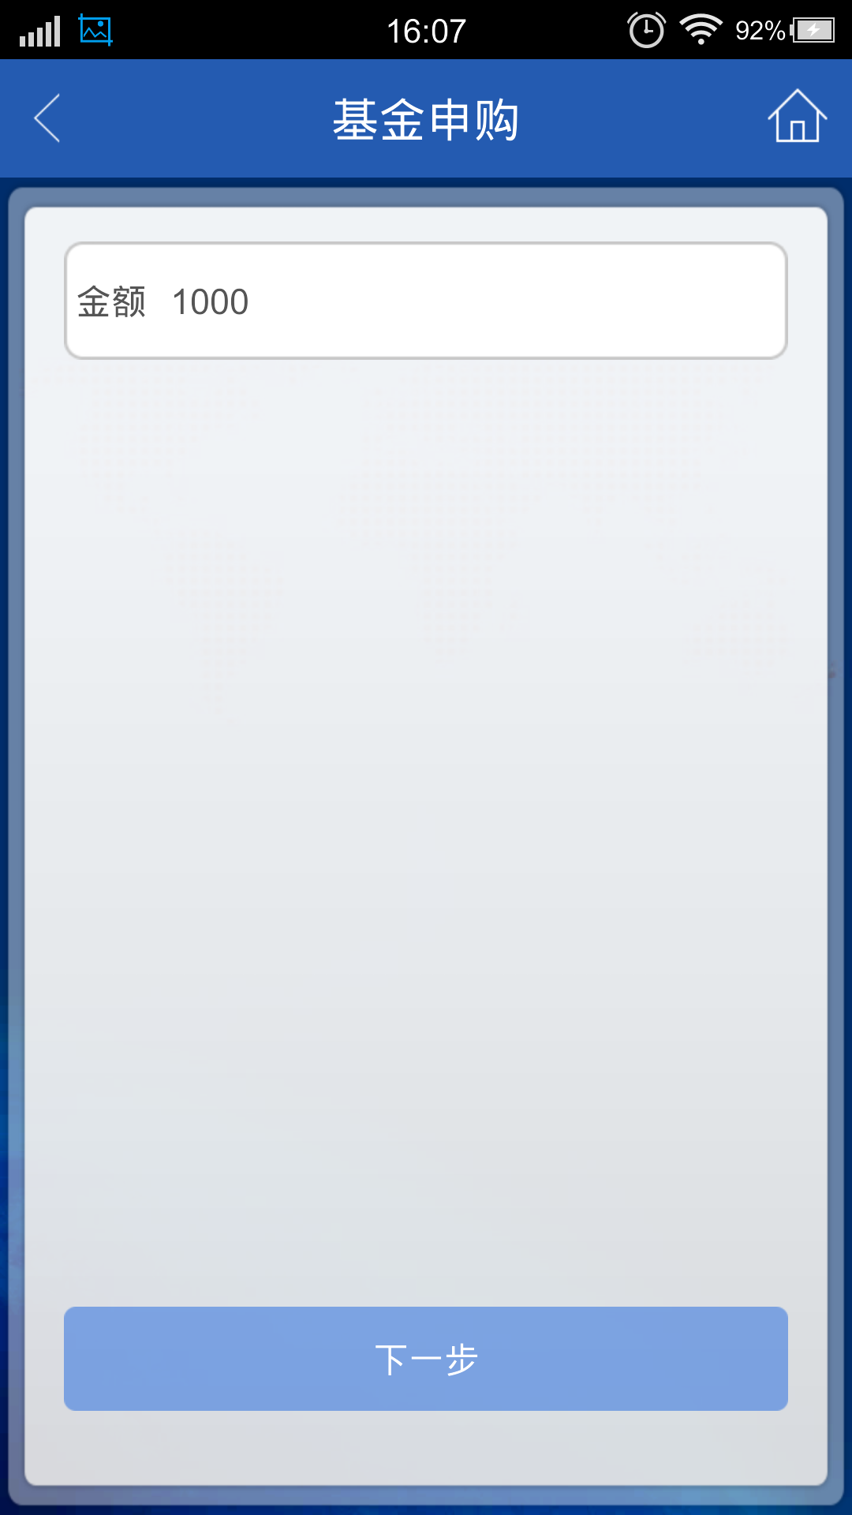
①输入
②点击

Step04 在打开的页面中确认交易信息，点击“确定”按钮即完成购买。
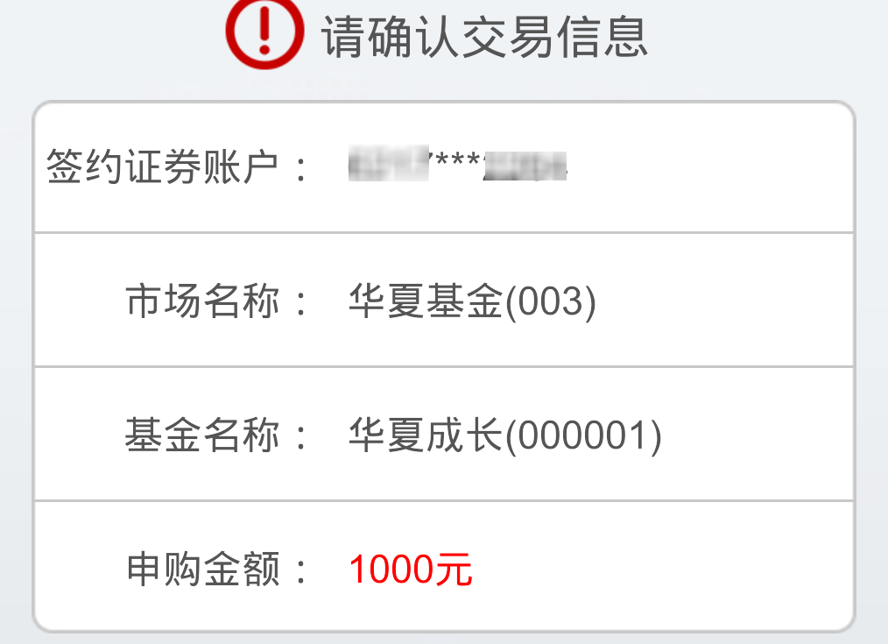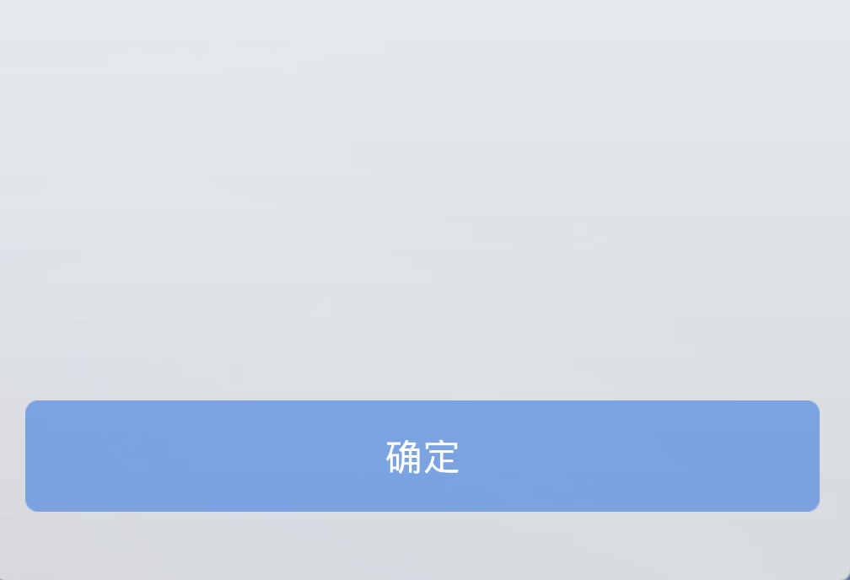
点击

如果未开通该基金公司的账户，还需要开通账户；如果已经开通了该基金公司的账户，只需要完成支付后即可成功购买该基金。

5.2.2 在基金公司购买
基金公司是基金买卖的直销机构，也是投资者投资资金的管理人。一家实力雄厚的基金公司会提供不同的基金产品线，以满足各类投资者的需要。
同时，综合实力雄厚的基金公司会提供不同的基金买卖渠道，以方便不同支付习惯的投资者。比如，华夏基金公司提供了网上交易、微信交易和手机客户端交易三种网上购买渠道。在基金公司官方网站上认购或者申购基金，大致的流程如图5-5所示。

图5-5 基金公司官网上购买基金流程
在基金公司购买基金时要注意，在交易支付时该基金公司可能不支持某些银行卡的支付，或者有单日、单笔支付限额的限制，这有可能导致购买不成功。如图5-6所示为华夏基金关于在线申购划款金额上限表部分内容。
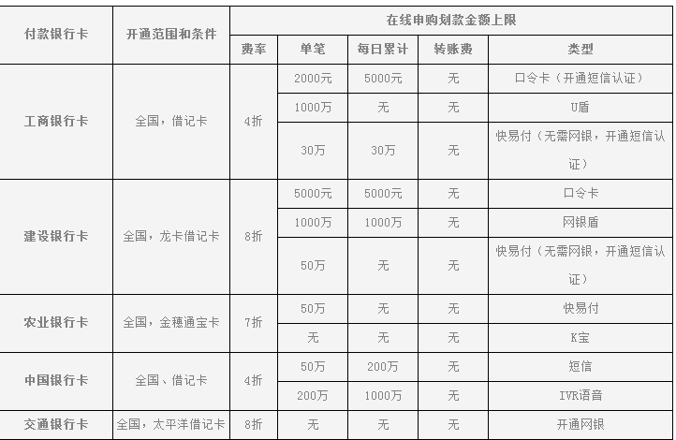

图5-6 华夏基金在线申购划款金额上限表
从图5-6中可以看出，如果投资者使用工商银行卡支付并且安全认证工具为口令卡，这时支付单笔限额为2000元，单日为5000元。当投资者单笔购买金额超过2000元时，支付不成功会造成购买失败。投资者在交易前应了解相关信息以避免因投资操作不能及时完成而错过投资时机。
对网上交易流程与支付规则有一定的认识后，就可以挑选基金并进行基金的网上购买了。不同基金的风险等级不同，因此要根据个人风险承受能力来选择。
基金公司官方网站上对正在发行的基金都有详细的介绍，包括风险等级、历史收益率和适合人群等内容，投资者可以以此作为参考依据，如图5-7所示的是华夏成长混合基金的历史收益情况。
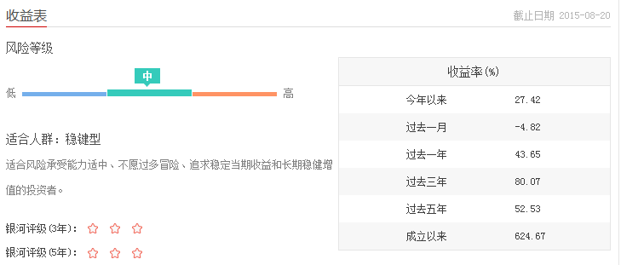

图5-7 华夏成长混合基金历史收益情况

5.2.3 在交易软件上购买
在证券公司开立基金账户后，证券公司会提供专门的交易软件，投资者可以在证券公司提供的交易软件上购买，也可以在行情软件上购买。证券公司提供了网上交易软件和手机客户端交易软件，华宝证券网上交易软件的基金交易界面如图5-8所示。
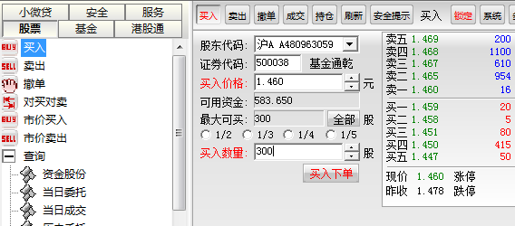

图5-8 华宝证券网上交易软件基金交易界面
从图5-8中可以看出，在交易软件上购买基金与在基金公司、网上银行购买有一定区别，需要投资者输入证券代码，它的交易与股票买卖方式相同。

5.2.4 在第三方平台购买
第三方平台也是基金购买的渠道之一，它的购买方式与在基金公司购买方式相似，同样需要注册账户后再购买，并且大多数平台也提供了网上交易与手机客户端交易。
大多数第三方平台不仅代理基金理财产品，还代理保险理财产品和定期理财产品等其他理财产品。为保证资金的安全，在选择第三方平台时要选择正规的、有知名度的平台，以避免因平台选择不当造成资金损失。

5.3 基金投资的技巧
任何投资都有风险，基金投资也不例外。要想在基金投资中获利，还需要投资者确定投资目标、选择优秀的基金经理、掌握一定的投资技巧。

5.3.1 在财经网站上查看基金行情
一个完整的基金投资流程要经历购买和赎回的过程，什么时候才是购买和赎回的最佳时机，是投资者比较关心的问题。了解基金行情能够帮助投资者判断基金走势，从而做出更准确的投资决策。下面以新浪财经为例，来看一下怎样在财经网站上查看基金行情。
【实战案例】在新浪财经上查看基金行情
Step01 进入新浪财经官方网站(http://finance.sina.com.cn/)，在首页中单击“基金”选项，再单击“行情”选项。
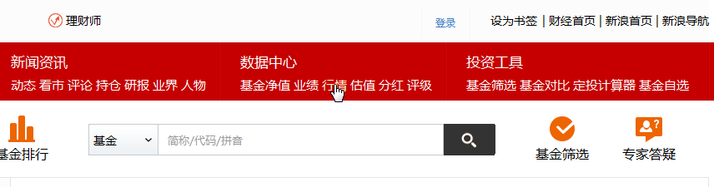
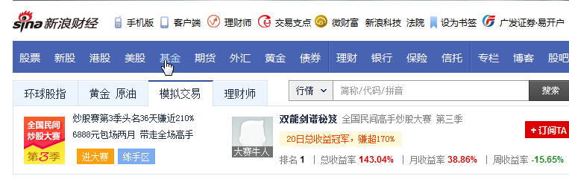
①单击
②单击

Step02 在打开的页面中，用户可以看到不同基金最新的净值、涨跌额和涨跌幅等，单击其名称超链接可以看到该基金更详细的信息，包括行情走势、净值预测和历史净值等，比如单击“易方达军工分级B”超链接可以查看该基金相关信息。
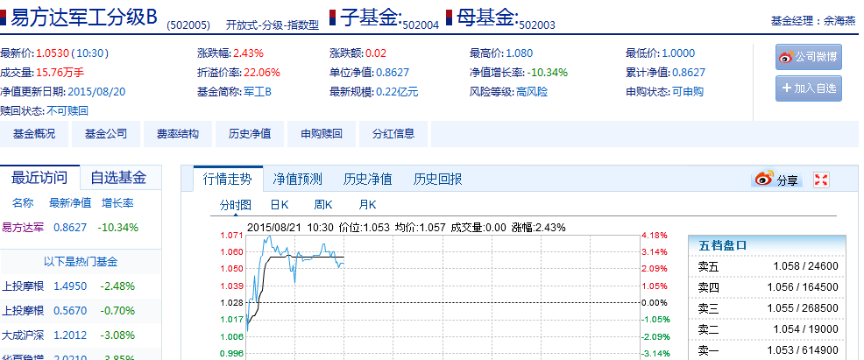
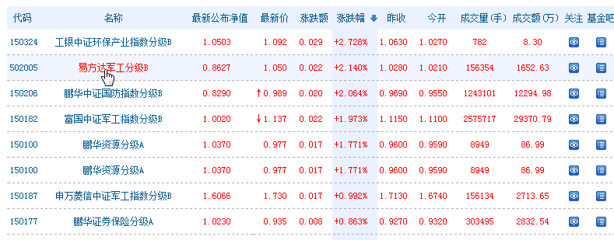
单击

5.3.2 在网上完成基金定投
基金定投是基金定期定额投资的简称，基金投资总的说来更适合长期投资，因为基金申购和赎回都需要支付手续费，频繁操作会在无形中损失很多投资成本。基金定投是一种即能有效降低投资成本、又能有条不紊地进行长期投资的投资方式。在网上银行、基金公司官方网站、第三方平台都可以快速完成基金定投。下面以建设银行为例，来看一下怎样通过网上银行完成基金定投。
【实战案例】在网上银行完成基金定投
Step01 登录建设银行个人网上银行，在“投资理财”选项下的“基金业务”下拉菜单中，单击“基金交易”选项。进入基金交易页面后，选择“定投申请”选项。
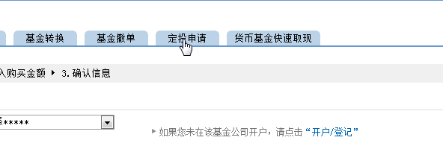

①单击
②选择

Step02 在打开的页面中选择基金产品、输入定投信息、设置终止条件，选中“我已认真阅读《中国建设银行基金智能投资业务客户须知》，并同意遵守此协议”前的复选框，单击“下一步”按钮。
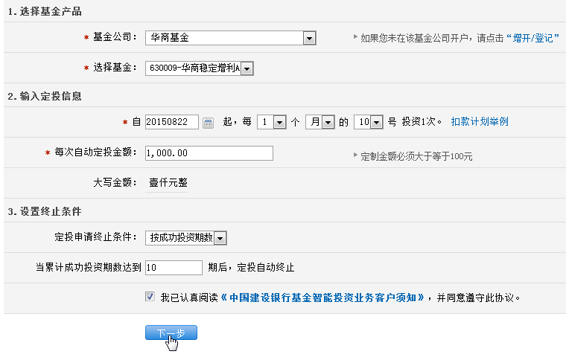
①选择
②输入
③设置
⑤单击
④选中

Step03 进入确认信息页面后，单击“确认”按钮即可。
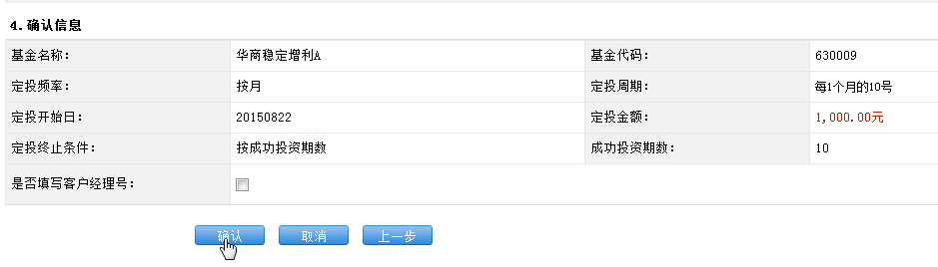
单击

基金定投的费率有高有底，如果能够选择费率更低的基金进行定投将节省一部分投资成本。基金定投的费率不是一成不变的，有时银行会和有关基金公司合作，对指定基金产品的申购交易实行费率优惠。
基金定投一般都是长期投资，长期积累下来这将是一笔不小的费用。比如建设银行对自2009年1月1日起办理指定基金产品定投业务的新老客户推出了申购费率八折优惠，并且合作的基金公司有很多，包括华富基金公司、银华基金公司、招商基金公司、易方达基金公司和广发基金公司等，推出的基金产品也很丰富，如图5-9所示。
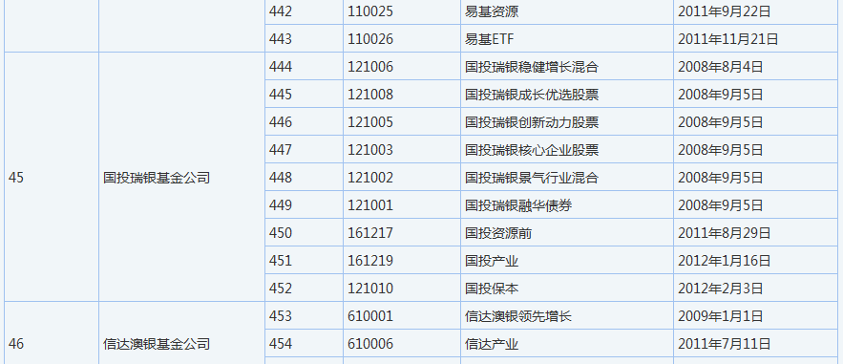

图5-9 中国建设银行基金定投费率优惠产品清单部分内容
基金定投需要投资者自行选择投资金额和投资时间，对于不同投资期限的投资者来说，资金进入和退出的时间是不同的。基金定投也被叫作“懒人理财”，但是这并不表示选择了基金定投以后就可以不管不顾，投资者需要根据市场行情的变化，对定投的金额和时间进行更改。基金定投也有一些可操作的投资技巧，主要有以下几种。
- 选择收费方式：基金的收费方式有两种，一种是前端收费，另一种是后端收费。前端收费指在认购或申购基金时就支付认购或申购费，后端收费指基金卖出时再支付申购费。基金定投是长期投资，选择后端收费更具优势，并且持有时间越长费用越低。
- 选择定投数量：基金定投不能胡乱投资，也不是定投数量越多越好，一般在3只或者以下较好，因为一个人的精力是有限的，数量太多往往不能兼顾所有的基金。
- 选择定投类型：波动太小、净值稳定的基金并不太适合基金定投，选择股票型基金或指数型基金更好。
当基金定投结束后，投资者最关心的问题便是此次定投是否盈利，定投收益计算器可以帮助我们计算出此次定投是否盈利。
以东方财富网定投计算器为例，在输入定投基金、定投开始日、定投结束日、定投周期、定投日、申购费率和每期定投金额基金信息后，可计算出此次定投总本金和定投收益率，如图5-10所示。
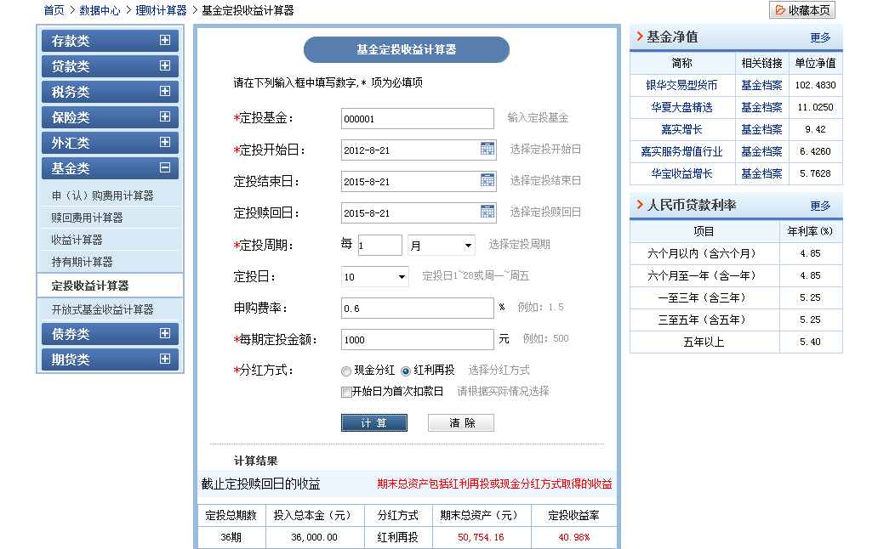

图5-10 定投收益计算器

5.3.3 如何在网上选择优质的基金经理
作为基金产品的直接掌舵者，对基金投资者来说选择一个优秀的基金经理是很重要的，基金经理的投资策略、专业水平和对行情的判断能力都影响着投资获利的可能。
许多投资者购买基金产品时对该基金经理毫不了解，甚至自己投资的基金更换了基金经理也不知情，基金经理职业的稳定性在一定程度影响着基金业绩的稳健性，经常跳槽的基金经理对投资者来说是不利的。
选择优质的基金经理可以从基金经理的工作经验、投资风格、知识水平和岗位稳定性几个方面来看，而这些信息都可以通过网上渠道获取。下面以天天基金网为例，来看一下怎样通过网上渠道了解基金经理的信息。
【实战案例】在天天基金网上了解基金经理
Step01 进入天天基金网官方网站(http://fund.eastmoney.com/)，在首页中“热门”导航栏中单击“基金经理大全”超链接。

单击

Step02 在打开的页面中我们可以看到不同公司的基金经理，单击其姓名超链接可查看到更详细的信息，比如基金经理的任职起始日、简介和管理过的基金一览表等。
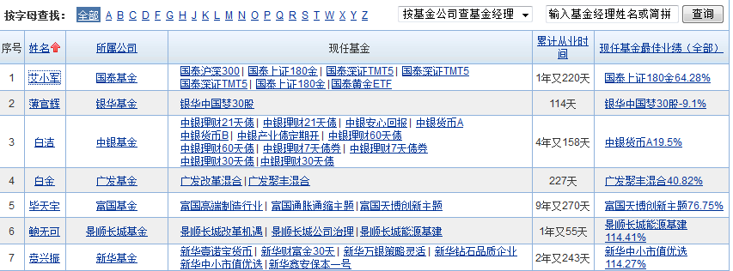
单击

投资者也可以在选择基金的时候了解该只基金的基金经理的工作经验、任职时间和历史业绩表现等相关内容。

